Лучшие парки Танзании - Премиум

Даты тура: до 15.12.2026
Страна: Танзания
Маршрут: Тарангире – Нгоронгоро – Серенгети - озеро Маньяра
Стоимость тура: от 9200 $

Описание тура
День 1: Прилет в Килиманджаро. Переезд в Тарангире. Вечернее сафари.
Прилет в Килиманджаро (утром).  Переезд в Национальный парк Тарангире (около 2 часов / указанное время является ориентировочным / в зависимости от транспортной загруженности и состояния дороги в конкретный день время в пути может быть увеличено). | 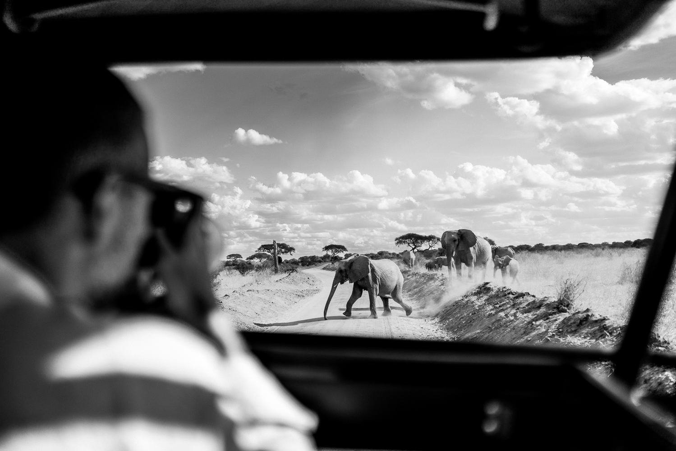

Парк получил свое название от реки, протекающей здесь и являющейся единственным источником воды для многочисленных обитателей. На территории парка произрастает огромное количество баобабов.
Размещение в лодже. Обед. Вечернее сафари.
Проживание: Mpingo Ridge Lodge, Suite
Питание: Все включено

День 2: Переезд в Нгоронгоро. Свободное время для отдыха.
Завтрак.
Переезд в заповедник Нгоронгоро (около 3 часов / указанное время является ориентировочным / в зависимости от транспортной загруженности и состояния дороги в конкретный день время в пути может быть увеличено), расположившийся в кратере потухшего вулкана.
Размещение в лодже. Обед. Свободное время для отдыха. Ужин.
Проживание: Melia At Ngorongoro Lodge, The Rim Room
Питание: Все включено

День 3: Сафари в кратере вулкана Нгоронгоро.
Выезд на сафари в кратер, где на относительно небольшой территории обитают все африканские животные.  Обед – ланч-бокс на берегу живописного озера, в котором обитают бегемоты. | 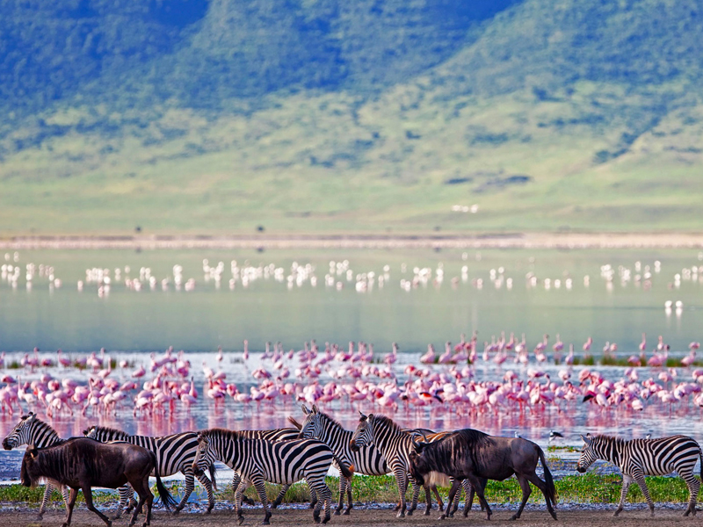

Заповедник Нгоронгоро, расположившийся в кратере потухшего вулкана на высоте 2286 метров над уровнем моря, — это самая крупная полностью сохранившаяся кальдера в мире. Окруженная со всех сторон стенами (610 м высотой), долина площадью 260 км2, как Ноев ковчег стала домом для множества африканских животных.
Возвращение в лодж во второй половине дня.
Проживание: Melia At Ngorongoro Lodge, The Rim Room
Питание: Все включено

День 4: Переезд в Серенгети. Вечернее сафари.
Завтрак. | 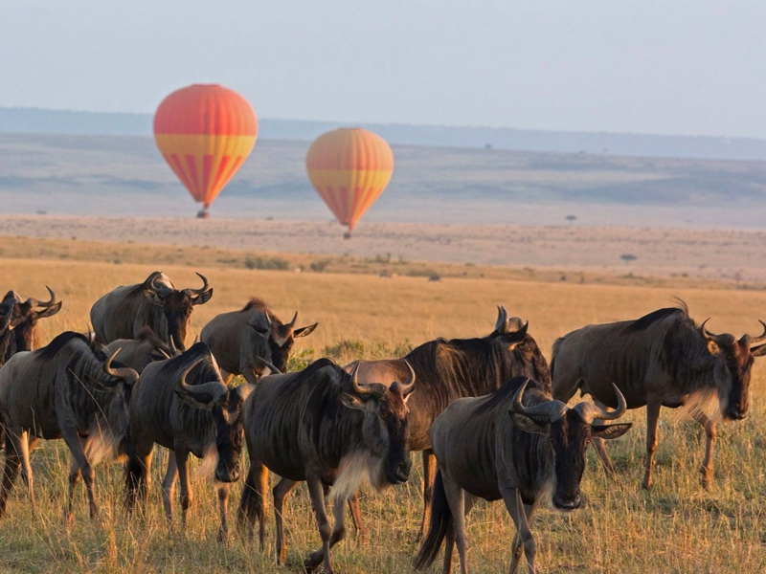

Переезд в национальный парк Серенгети (около 3,5 часов / указанное время является ориентировочным / в зависимости от транспортной загруженности и состояния дороги в конкретный день время в пути может быть увеличено), единственное место на Земном шаре, где так велика концентрация и численность диких животных (более миллиона крупных млекопитающих). Здесь можно увидеть «Большую Пятерку» в полном составе.
Размещение в лодже. Обед. Вечернее сафари.
Проживание: Melia Lodge Serengeti, Melia Lagoon View Room
Питание: Все включено

День 5: Сафари в Серенгети.
Целый день сафари в Национальном Парке Серенгети: | 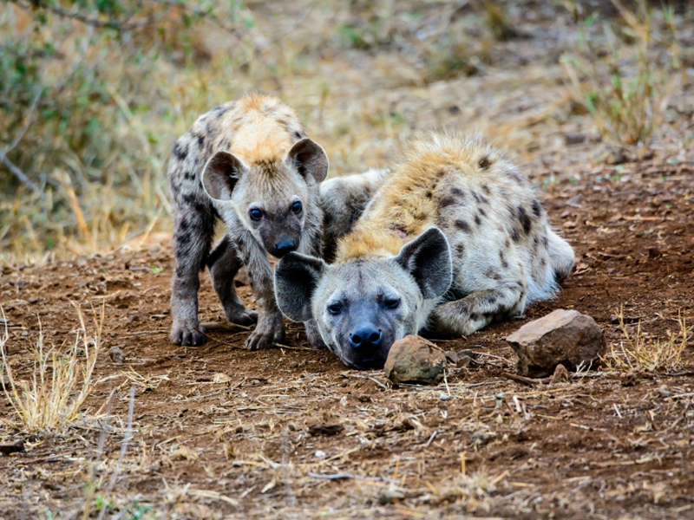

Ранний подъем. Закуски + чай/кофе в лобби лоджа. Утреннее сафари. Завтрак в лодже. Свободное время для отдыха. Обед. Вечернее сафари.
Проживание: Melia Lodge Serengeti, Melia Lagoon View Room
Питание: Все включено

День 6: Переезд на озеро Маньяра. Вечернее сафари.
Завтрак.  Переезд на озеро Маньяра (около 5 часов / указанное время является ориентировочным / в зависимости от транспортной загруженности и состояния дороги в конкретный день время в пути может быть увеличено). | 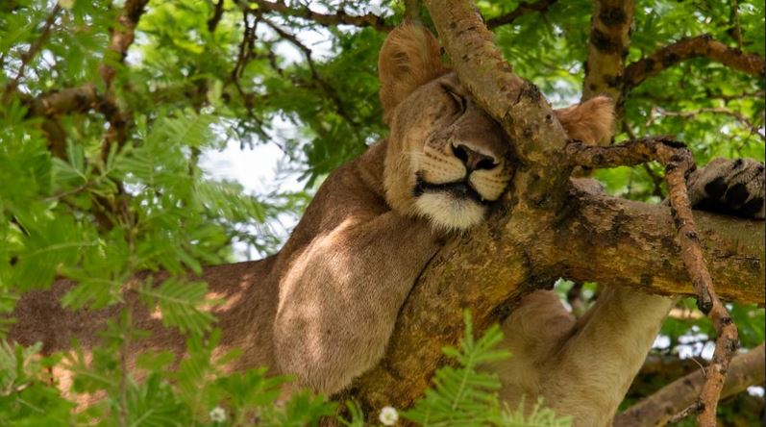

Размещение в лодже. Обед.
Вечернее сафари на озере Маньяра, главной достопримечательностью которого являются львы, лазающие по веткам акаций, а также озеро с фламинго.
Проживание: Lake Manyara Kilimamoja Lodge, Deluxe Room
Питание: Полный пансион

День 7: Трансфер в аэропорт Килиманджаро.
Завтрак.
Трансфер в аэропорт Килиманджаро для вылета.

Цены тура «Лучшие парки Танзании - Премиум»
Стоимость тура за одного человека

Наименование | SNGL | DBL
*Стоимость при одноместном размещении указана из расчета на одного человека в путешествии. | 12 730 $ | 9 200 $

В стоимость тура включено:
- Проживание и питание по программе
- Транспортное и экскурсионное обслуживание по программе с англоговорящим гидом

Оплачивается дополнительно:
- Чаевые и расходы личного характера
- Международный перелет
- Визовый сбор
- Медицинская страховка

Телефон для заказа: +7(925) 514-83-53
E-mail: info@wildtrek.ru

